


Introducción a la Informática

Ejercitación

De forma individual ejecutamos los siguiente pasos en la máquina
virtual creada:

- Crear un archivo en Google Documents o Word en la computadora.
- Escribir en la terminal el comando df, tomar print de pantalla.
- Pegar print en el documento.
- Escribir en la terminal el comando top, tomar print de pantalla.
- Pegar print en el documento de Google o Word.
- Escribir en la terminal el comando apt install cowsay.
- Escribir en la terminal el comando cowsay “ Hola mundo “.
- Pegar print en el documento de Google o Word.
- En base a los print de y comandos, redactar con sus palabras qué es lo que ven y cuáles son las funciones de estos comandos usados.
- Subir el documento a la mochila del viajero.
- Apagar la máquina virtual con el comando poweroff.

Desarrollo
Paso 1
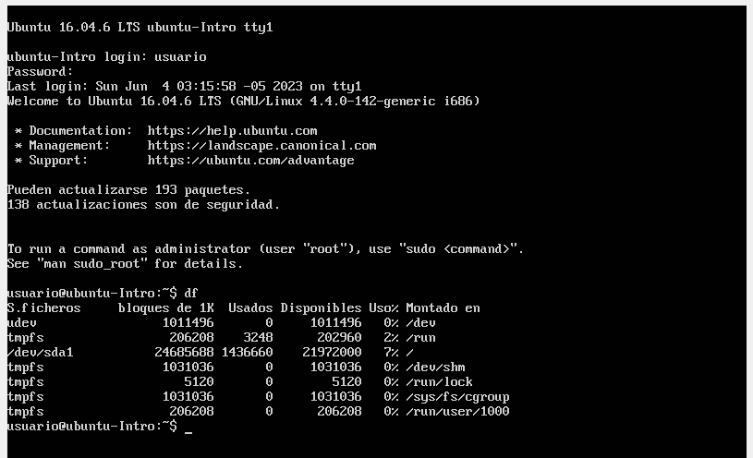
Paso 2
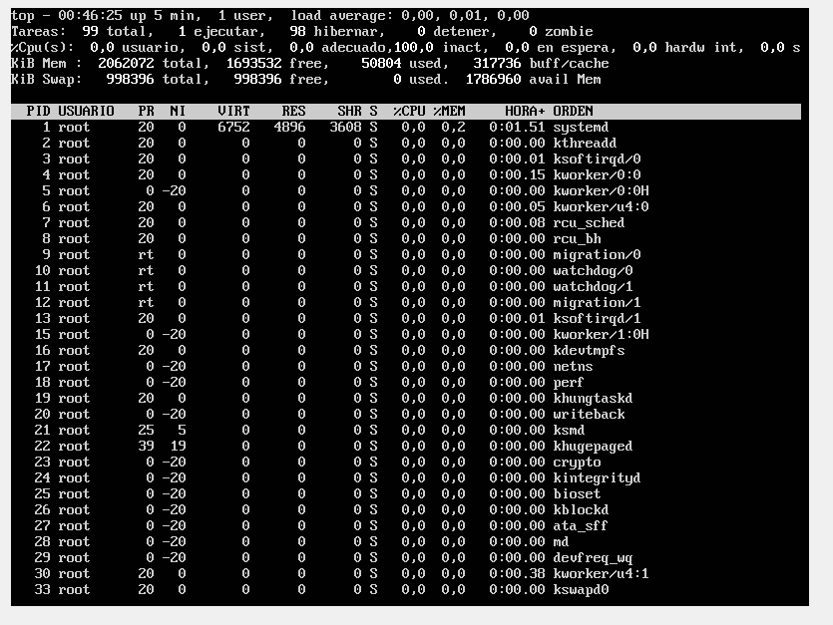

Paso 3
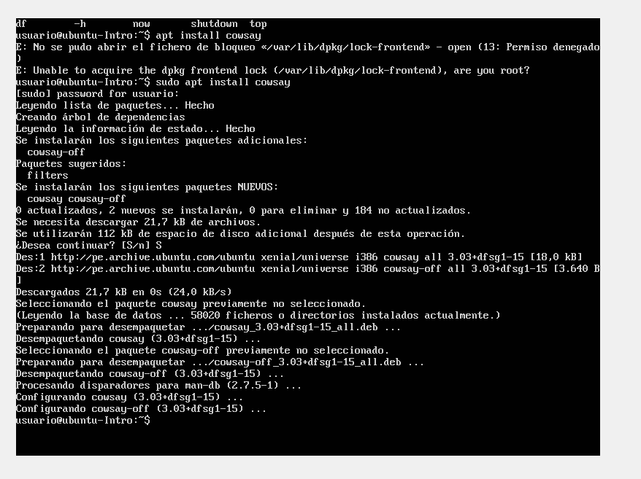
Paso 4
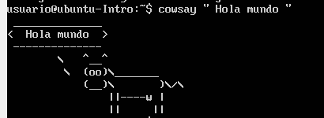

Resumen:
El paso 1, muestra ficheros que se encuentran en el sistema operativo.
El paso 2, muestra los procesos que esta ejecutando el sistema operativo.
El paso 3, Instala la librería cowsay lo cual nos permitirá imprimir Frases con imágenes formadas por
Caracteres como se encuentra en el paso 4.

